城市工程建设

余泥渣土智能规划和运营系统研发

**工 作 大 纲**

|  |  |
| --- | --- |
| WHU | 武汉大学水利水电学院  武汉大学  **The School of Water Resources and Hydropower Engineering**  **Wuhan University** |

**2021年11月**

# 城市工程建设余泥渣土智能规划和运营系统

针对城市工程建设中产生的余泥渣土处理矛盾，急需建立一个可以统筹规划，有智能调配和智能规划能力的跨项目、跨行业的余泥渣土运营管理系统。由于该系统需具备很强的协同性和共享性，于是该系统拟采用云平台的形式。

## 云平台技术概述

云平台全称为云计算平台，其基于计算机硬件资源和软件服务，以提供计算处理、网络交互和云端存储等功能。互联网上汇聚的计算资源、存储资源、数据资源和应用资源正随着互联网规模的扩大而不断增加，互联网正从传统意义的通信平台转化为泛在、智能的计算平台。为了适应互联网资源的基本特性，形成承接互联网资源和互联网应用的一体化服务环境，面向互联网计算的云平台技术使用户能够方便、有效地共享和利用开放网络上的资源。

城市工程建设余泥渣土智能规划和运营系统拟采用的云平台核心技术主要包括两个方面：Web前端技术和NodeJS后端技术，具体关系如图1.1。

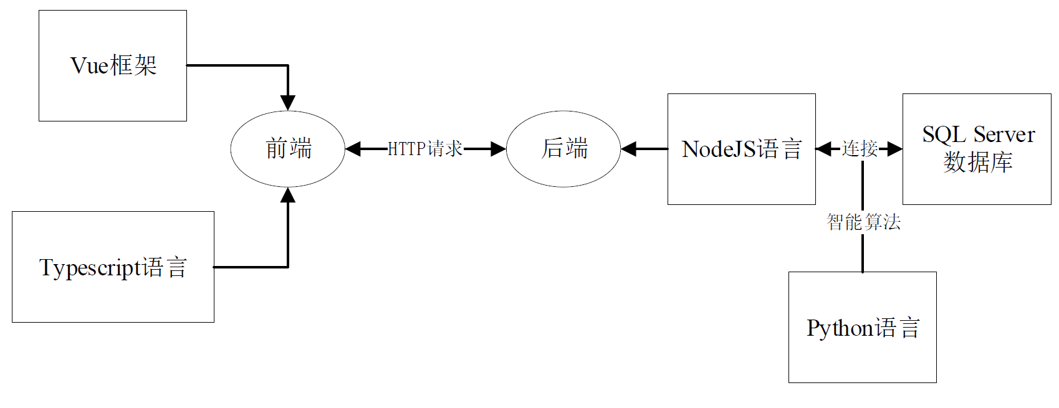

图 1.1 前端后端不同开发技术之间的关系

在软件架构和程序设计领域，前端是软件系统中直接和用户交互的部分，而后端控制着软件的输出。将软件分为前端和后端是一种将软件不同功能相互分离的抽象。大部分软件都概念性地分成了前端和后端，但大多数情况下，软件地后端通常是隐藏着而不被用户看到的，用户看到的只是前端的界面。

## 云平台的前端和后端

Web前端的开发技术采用的是：Vue框架+Typescript语言。在云平台的前端，为了让开发人员专注于开发特定于项目应用的功能，需要利用前端框架来帮助组织网页的结构。而前端框架的选择主要需要考虑的是框架的文档支持是否丰富，以及部署、开发成本、维护等方面的因素。综合考虑以上因素，Vue较其他框架有丰富的中文文档支持，故开发成本和维护成本等也较低，故在云平台的前端，设计思路是采用Vue框架来进行组件化开发。通过Vue框架开发出来的是云平台的结构和骨架，云平台还需要Typescript语言来构建其行为逻辑。Typescript是浏览器内置语言JavaScript的超集，任何原生的JavaScript代码都可以直接通过编译器检查并运行。TypeScript的静态类型和编译大大降低了发生运行时错误的可能性，同时作为超集，TypeScript 依旧保留了JavaScript的灵活性，可谓是一举两得。

后端开发技术采用的是NodeJS，NodeJS借助JavaScript内建的事件驱动机制加Chrome V8高性能引擎编写的Web服务。

## Python构建智能算法

城市工程建设余泥渣土的智能规划是多维空间、多维约束下的多目标优化问题，具有很强的动态性，是典型的动态规划问题。因此可以首先考虑时、空、料、量等匹配要素，首先建立评价智能系统系统可控制的建筑工地和填筑场以及物料加工场站综合效益的目标函数，然后基于群智能算法和系统方案优化目标函数，最终考虑成本、环境、安全等目标，建立跨行业项目群的余泥渣土智慧化调运模型，以此实现余泥渣土的智能规划。

在后端NodeJS构建好服务器后，拟采用Python语言来处理从SQL Server数据库中提取到的数据，选择Python语言的原因有：

尽管群智能的核心算法是完全依赖于C/C++的，但是上层逻辑用C++开发效率太低。Python语法简单而丰富，对C的支持也很好。Python语言本身虽然运行效率不理想但是它只是调用AI接口，真正的计算全是C/C++写好的数据底层，用Python只是写相应的逻辑，Python简洁的语言结构在构建业务逻辑方面有莫大的优势。而其他大多数的语言结构对于大数据的处理和群智能模型的开发显得不够优秀。还有更主要的原因是Python的开发生态成熟，有很多基于群智能和启发式算法的库可以用。

## SQL Server数据库

在数据库的选择方面：数据库的作用是提供存储数据的容器，方便Web前端进行存储、查询、更新。数据库种类很多，包括：关系数据库和有非关系数据库等。关系数据库中的代表是开源免费的MySQL数据库与微软官方的MS SQL Server数据库平台。非关系数据库中比较流行的是MongoDB数据库平台。此外，还有云数据库，比如Redis数据库。这些数据库平台都各有优缺点，要根据项目的需求来决定选择最适合的数据库平台。

因为本系统的数据有很明显的关系数据库的特征，且在综合考虑业务熟练程度和数据库本身的成熟程度后，数据库选择关系数据库。在关系数据库之中，本系统是一个大型的、企业级的运营管理项目，更重视的是数据库本身的性能与稳定性，SQL Server不管是在稳定性，易用性，安全性，维护性，性能上都优于MySQL。因此数据库选择SQL Server。目前数据库已建好的架构图如图4.1所示。

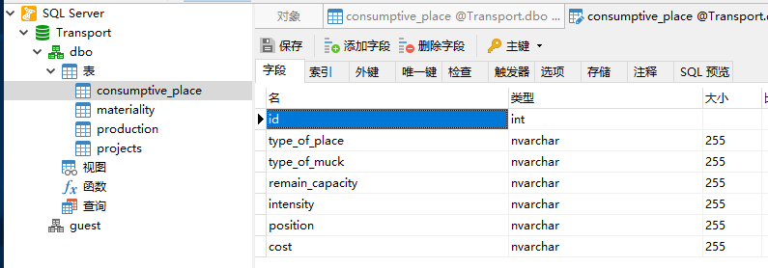

图4.1 目前数据库的架构图

根据已建好的后端数据库，可以构建基础的后端CRUD（Create、Retrieve、Update、Delete，增删改查）接口，目前已建好的后端API接口文档如图4.2所示。

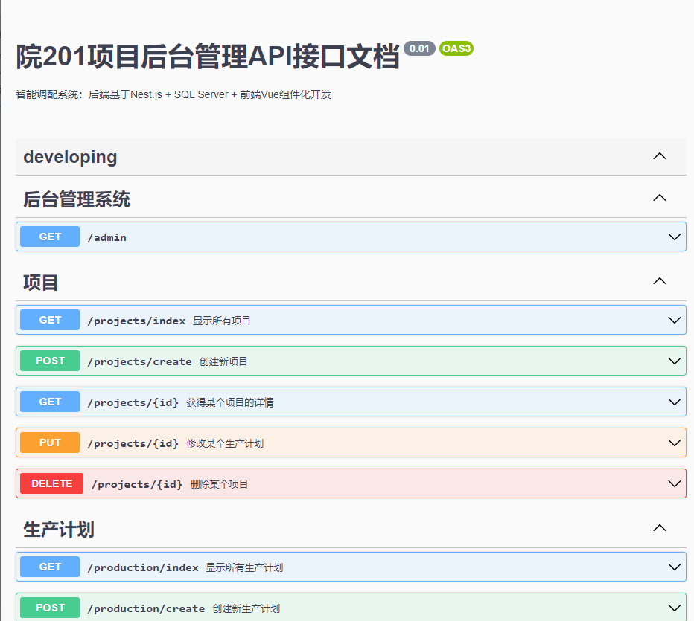

图4.2 后端API接口文档

## 云服务器的选择

这里的云服务器指的是云服务器供应商如腾讯、阿里等提供的在远端的一台虚拟服务器（配置参数等可以自己选择），并且供应商都会提供给用户使用虚拟服务器的相应服务和指导介绍等。租用云服务器用户无需购买硬件，即可迅速创建、部署任意多台云服务器。云服务器使开发人员能够更专注于核心业务的创新，能够快速构建更稳定、安全的云平台应用，降低开发运维的难度和整体的成本。

目前市场上的云服务器供应商主要有：腾讯云、阿里云等。

云服务器有不同的配置参数，需要根据本项目的具体需求来进行选择。云服务器的主要参数有CPU、内存、磁盘、带宽、操作系统等。对本项目来说，云服务器的运算能力要求和并行访问量均较高，相反对业务访问速度、磁盘的容量和带宽的要求并不算太高，操作系统方面，理应选择与SQL Server同属于Microsoft公司的Windows Server（Window Server系统对SQL Server的优化较Linux更好）。

于是在综合考虑了行业口碑和本项目的需求以及性价比之后，拟选择阿里云服务器，具体配置为四核CPU，8GB的内存，20GB有I/O优化的高效云盘，5Mbps的带宽， Windows Server 2019系统的64位版本。

## 数据表结构与业务逻辑

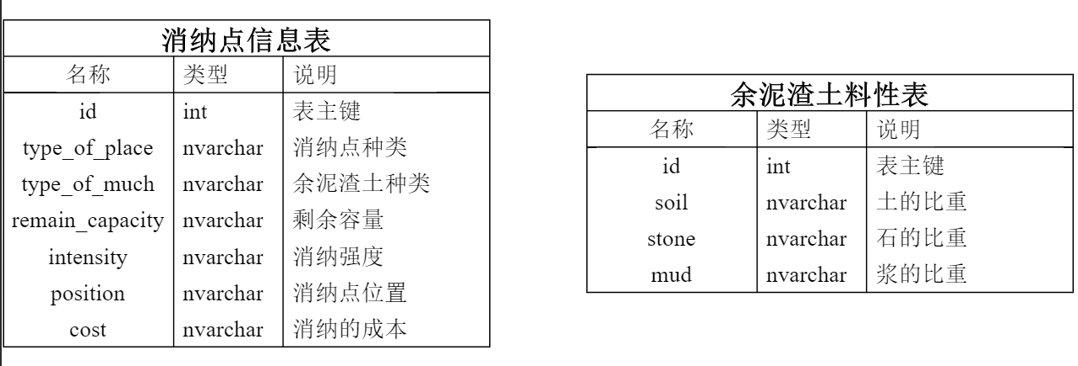

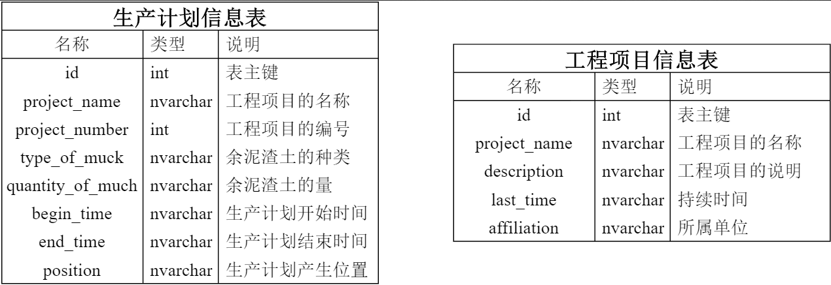

图6.1 数据表的结构

目前已建好的数据库中各表的结构如图6.1所示，其中生产计划（Production）信息表将其他的表串联关系起来，生产计划表示：以名称和编号确定的某个工程项目（工程项目的具体信息存储再工程项目信息表中），在某个时间段（以开始时间begin_time字段和结束时间end_time字段来确定），在某个地理位置（以position字段确定），产生了需要本系统进行处理的一定数量（具体的量由quantity_of_muck字段确定）的余泥渣土（余泥渣土的种类由余泥渣土料性表中的内容确定）。这些余泥渣土需要在智能规划系统进行智能分析后调配至某个消纳地点，而消纳地点的具体信息由消纳点信息表储存（具体信息包括消纳点可处理的余泥渣土的种类和该消纳点处理某种余泥渣土的处理强度、容纳能力）。